**اطلاعيه ثبت نام پذيرفته شدكان مقطع كارشناسى آزمون سراسرى**

**سال تحصیلی 1404-1403**

**مرحله تکمیل ظرفیت**

**مرکز آموزش عالی اقلید**

ضمن عرض تبريك و خير مقدم و آرزوى موفقيت براى پذيرفته شدگان آزمون كارشناسى **مرکز آموزش عالی اقلید**، توجه پذيرفته شدگان محترم را **به نكات زير** جلب مى نمايیم:

دانشجوى گرامى. فرآيند ثبت نام شما در **مرکز آموزش عالی اقلید** در دو مرحله­ی ثبت نام **اينترنتى** و **حضوری**انجام می­شود.

**توجه داشته باشید انجام هر دو مرحله ثبت نام الزامى است و انجام ثبت نام حضوری منوط به تایید ثبت نام الکترونیک است.**

**نكات مهم** **:**

* کلاس های درس از روز **شنبه 4 اسفند ماه** برگزار می گردد.
* حضور در كلاس درس الزامى است و غيبت بيش از سه شانزدهم جلسات باعث حذف درس خواهد شد.

**در صورت نیاز و پاسخگویی به سوالاتی در زمینه کلاس­ها می توانید از طریق راه­های زیر با کارشناس بخش ارتباط برقرار کنید:**

**شماره تماس: داخلی 204-91092123-071**

**ID: eduadmin4**

**مرحله اول فرآیند ثبت نام**

**ثبت نام اینترنتی**

‏**شروع این مرحله ثبت نام از ساعت 10 صبح روز یکشنبه 28 بهمن ماه تا پایان وقت اداری دوشنبه 29 بهمن ماه می­باشد.**

لازم است براى ثبت نام اينترنتى ‏حتما از قبل اسكن مدارك مورد نياز كه در ذيل اين اطلاعيه آمده است را آماده و به تاييد دفاتر اسناد رسمى محل سكونت خود رسانده و سپس در سایت بارگذاری نمایید.

**توجه: حجم هر یک از فایلها نباید بیش از 300KB باشد.**

‏**ثبت نام اينترنتى شامل مراحل زير است:**

‏1- ورود به سایت مرکز آموزش عالی اقلید: https://www.eghlid.ac.ir

‏2- مشاهده لينك ثبت نام پذيرفته شدگان در سایت مرکز و كليك بر روى لينك ثبت نام

3- درج شماره داوطلبى، شماره شناسنامه وكد ملى و تاييد آن

4- دريافت شناسه كاربرى و رمز عبور و مشاهده لينك ورود به سيستم اتوماسيون آموزشى و تاييد آن

5- مشاهده سيستم اتوماسيون آموزشى و درج شماره كاربرى و رمز عبور و تاييد آن

6- مشاهده دستور العمل ثبت نام و مطالعه دقيق آن

7-تكميل اطلاعات پايه به صورت صحيح و تكميل تک تک فرم هاى ثبت نام و تاييد آنها

**بديهى است كه تكميل هريك از فرم ها اجبارى بوده و در صورت عدم تكميل آن امكان ورود به فرم­هاى بعدى وجود ندارد.**

**تذکر:**

كليه مكاتبات با استفاده از اطلاعات پايه از طريق سيستم اتوماسيون آموزشى انجام مى پذيرد. لذا عدم تكميل فرم­ها يا درج اطلاعات غلط و يا به صورت ناقص موجب عدم ثبت­نام نهايى و مشكلات آتى مى­گردد و عواقب آن به عهده دانشجو خواهد بود. . به عنوان مثال از قرار دادن شماره تماس های نامعتبر یا تکراری در فیلدهای مشخص شده خودداری کنید. همچنین لازم بذکر است در صورت تغییر هر یک از اطلاعات مندرج در اطلاعات پایه، در طول تحصیل، از قبیل، نام- نام خانوادگی- شماره تماس و .... بایستی مسئولین واحد آموزش را از این موضوع مطلع کنید.

**مرحله دوم فرآیند ثبت نام**

**ثبت نام حضوری**

**شروع این مرحله ثبت نام ازساعت 9 صبح روز سه شنبه 30 بهمن ماه تا پایان وقت اداری چهارشنبه 1 اسفند ماه می­باشد.**

لازم است براى ثبت نام حضوری ‏حتما از قبل تمامی مدارك مورد نياز كه در ذيل اين اطلاعيه آمده است را آماده (از مدرسه دریافت نمایید) و یک نسخه کپی برابر اصل آن (به تاييد دفاتر اسناد رسمى محل سكونت خود رساند) را نیز جهت تحویل هنگام ثبت نام به همراه اصل مدارک آماده کنید تا در زمان ثبت نام دچار مشکل نشوید.

مدارک مورد نیاز جهت تکمیل پرونده تحصیلی

مدارک مشترک تمام نظام­های تحصیلی

الف-پیرینت فرم های ثبت نام

ب- پیرینت ثبت نام الکترونیک

پ- نامه انصراف قطعی از دانشگاه قبلی، ویژه دانشجویان منصرف که پیش از این در دانشگاهها و سایر موسسات ثبت نام نموده­اند.

ت-دانشجویان غیر ایرانی با مراجعه به سامانه ی saorge- قسمت اتباع غیر ایرانی- ثبت نام و پیرینت کدرهگیری را هنگام ثبت نام به همراه داشته باشند.

ث-دانشجویان غیر ایرانی بایستی اصل و کپی برابر اصل مدرک اقامتی را نیز به همراه داشته باشند.

ج- پیرینت کارنامه سلامت جسم و روان (در انتهای اطلاعیه نحوه دریافت ذکر شده است)

چ- پیرینت تاییدیه تحصیلی یا کدرهگیری (در اطلاعیه نحوه دریافت ذکر شده است)

ح-6 قطعه عکس 4*3 که در سال جاری گرفته شده است.

خ-اصل و کپی برابر اصل تمام صفحات شناسنامه

د-اصل و کپی برابر اصل پشت و روی کارت ملی (در صورت نداشتن کارت ملی اصل و کپی برابر اصل رسید ثبت نام کارت ملی)

ذ-اصل و کپی برابر اصل کارت پایان خدمت یا کارت معافیت دائم یا پیرینت ثبت نام جهت دریافت معافیت تحصیلی بنام مرکز آموزش عالی اقلید در سامانه

ر- مدارک مربوط به سهمیه رزمندگان و ایثارگران ویژه دانشجویانی که از این سهمیه استفاده نموده اند.

ز- تصوير برابر با اصل تمام صفحات شناسنامه- كارت ملى- وضعيت نظام وظيفه، كارت پايان خدمت، كارت معافيت پزشكى

كارت معافيت داثم و....)- عكس

**لازم است تصوير تمامی مدارک در دفاتر اسناد رسمى مورد تایيد قرار گيرد.**

**توجه: چنانچه مدارکی که به صورت حضوری تحویل داده می­شوند و مداركى كه در فرايند ثبت نام بارگذارى مى شود با هم تطابق نداشته باشد ثبت نام كان لم يكن تلقى مى گردد.**

**مدارك مورد نیاز:**

**نظام قديم آموزش متوسطه**

‎1- اصل و كپى برابر اصل گواهى مدرک تحصيلى دوره چهارساله يا شش ساله دبيرستان و با هنرستان با مهر و امضاء مدير دبيرستان و يا هنرستان با درج نوع دیپلم. بخش و شهرستان محل اخذ دیپلم

‏2- اصل و كپى برابر اصل گواهى تحصيلى سال ما قبل و دوسال ما قبل ديپلم با درج بخش و شهرستان محل تحصيل با مهر و امضاى دبيرستان و يا هنرستان با درج بخش و شهرستان سال ماقبل و سال قبل دیپلم

‏3- اصل و كپى برابر اصل گواهى با كارنامه تحصيلى ديپلم نظام قديم با قيد معدل كتبى دیپلم با امضا و مهر دبيرستان يا سازمان آموزش و يرورش

‏**نظام آموزشى سالى واحدى با ترمى واحدى**

‏١-اصل‏ و كپى برابر اصل مدرك يا گواهى پايان دوره پيش دانشگاهى (تاريخ اخذ دوره پیش دانشگاهى در هريك از رشته هاى تحصيلى نيمسال اول و دوم بايد حداكثر نا پايان 30/11/1403 باشد) با مهر و امضاء مدير مركز پيش دانشگاهى

‏2- اصل و كپى برابر اصل مدرك با گواهى ديپلم متوسطه نظام آموزشى ترمى واحدى / سالى واحدى با مهر و امضاء مدير دبيرستان يا هنرستان با درج بخش و شهرستان محل اخذ مدرک

‏3- اصل و كپى برابر اصل مدرک و يا گواهى سال ما قبل ديپلم با مهر و امضاء مدير دبيرستان با درج بخش و شهرستان محل اخذ مدرک

‏4- اصل و كپى برابر اصل كارنامه تحصيلى ديپلم متوسطه نظام آموزشي ترمى واحدى / سالى واحدى (رياضى فيزيك . علوم تجربى، علوم انسانى و علوم و معارف اسلامى) در هريك از سال­هاى ‎1384 به بعد با مهر و امضاء دبيرستان يا سازمان آموزش و پرورش

‏5- اصل و كپى برابر اصل كارنامه تحصيلی دوره پيش دانشگاهى در هر يك از سال­هاى ‎1391 الى1403 با امضاء و مهر دبيرستان يا سازمان آموزش و پرورش

‏**نظام آموزشى جديد(3-3-6)**

‏١-اصل‏ مدرک يا گواهى موقت پايان تحصيلات دوره دوم متوسطه با مهر و امضاى مدير دبيرستان با درج بخش و شهرستان محل اخذ مدرك به همراه کپی برابر اصل

‏2-اصل فرم 602 (گزارش كلى سوابق تحصيلى پايه هاى دهم تا دوازدهم) با مهر و امضاى مدير دبيرستان يا معاون اجرايی دبيرستان به همراه کپی برابر اصل

3- اصل كارنامه تحصيلى سه سال آخر دبيرستان (پايه دهم تا دوازدهم) با امضا و مهر دبيرستان يا اداره آموزش و پرورش به همراه کپی برابر اصل

4- اصل کارنامه فارغ التحصیلی دوره متوسطه دوم به همراه کپی برابر اصل

**دارندگان مدرک كاردانى**

‎1-‏ اصل و يا گواهى مدرك دوره كاردانى پيوسته آموزشكده هاى فنى و حرفه اى وابسته به وزارت آموزش و پرورش و يك برگ تصوير آن (تاريخ اخذ مدرک كاردانى حداكثر 30/11/1403) به همراه کپی برابر اصل

‏**دارندگان مدرك كاردانى پیوسته**

‏١-اصل‏ یا گواهى مدرك كاردانى پيوسته آموزشكده هاى فنى و حرفه اى، دانشگاه جامع علمى - كاربردى و يا دانشگاه آزاد اسلامى به همراه کپی برابر اصل

‏2- اصل يا گواهى سال اول، دوم، سوم دبيرستان و يا هنرستان با مهر و امضاى مدير دبيرستان و يا هنرستان با درج بخش و شهرستان محل اخذ مدرك به همراه کپی برابر اصل

‏**مدرك كاردانى پيوسته بدون شرط معدل به جاى مدرك پيش دانشگاهى قابل قبول مى­باشد.**

‏**دارندگان مدرك معادل كاردانى**

‏اصل‏ مدرك و يا گواهى دانش آموختگان دوره­هاى معادل ( دارندگان مدرك معادل كاردانى - ويژه داوطلبان اخراجى و انصرافى ) به شرط آنكه دوره فوق با مجوز شوراى گسترش آموزش عالى وزارت علوم تحقيقات و فناورى برگزار شده باشد و مدارك معادل آنان مورد تایید وزرات متبوع باشد.

‏**دانشجويان انصرافى**

‏اصل فرم انصراف از تحصيل (تا تاریخ 25/11/1402) لازم است فرم انصراف از تحصيل و گواهى تسويه حساب كامل تاييد شده دانشگاه و اداره كل امور دانشجوبان داخل ارائه نماييد (فرم شماره 2 – صفحه 65 دفترچه شماره 1)‏ با مهر و تاييد دفتر اسناد رسمى

‏**كارمندان دولت**

‏اصل حكم مرخصى سالانه يا موافقت رسمى و بدون قيد و شرط

**مدارك سجلى**

‎1- ‏ تصوير شناسنامه از تمام صفحات آن با مهر و تاييد دفتر اسناد رسمى

2- نصوير پشت و روى كارت ملى با مهر و تاييد دفتر اسناد رسمى

3- شش قطعه عكس تمام رخ تهيه شده در سال جارى (جهت برادران مشمول معافيت تحصيلى ‎١2‏ قطعه)

4- تصوير مدركى مبنى بر مشخص بودن وضعيت نظام وظيفه با مهر و تاييد دفتر اسناد رسمى

**در صورت نیاز و پاسخگویی به سوالاتی در زمینه ثبت نام می توانید از طریق موارد زیر با کارشناس پذیرش و ثبت نام ارتباط برقرار کنید:**

**شماره تماس: داخلی 203-91092123-071**

**ID: eduadmin6**

|  |  |
| --- | --- |
| مدارک مورد نیاز- (مشترک بین هر دو نظام تحصیلی) | ردیف |
| پیرینت ثبت نام الکترونیک | 0 |
| فرم موافقت با ادامه تحصیل ویژه کارکنان مراکز دولتی | 1 |
| کارنامه سلامت جسم | 2 |
| کارنامه سلامت روان | 3 |
| پیرینت ثبت نام در سامانه تاییدیه تحصیلی/کدرهگیری  یا  تاییدیه تحصیلی | 4 |
| عکس 4*3 جدید و زمینه سفید- پشت نویسی شده(6قطعه) | 5 |
| کپی تمام صفحات شناسنامه (برابر اصل در دفتر اسناد رسمی) | 6 |
| کپی پشت و رو کارت ملی/ رسید کارت ملی(برابر اصل در دفتر اسناد رسمی) | 7 |
| کپی کارت پایان خدمت یا کارت معافیت دائم یا پیرینت ثبت نام در سامانه سخا  (نظام وظیفه)  (برابر اصل در دفتر اسناد رسمی) | 8 |
| نامه انصراف قطعی از دانشگاه  ( ویژه پذیرفته شدگانی که قبلا در دانشگاه دیگری ثبت نام نموده اند) | 9 |
| مدارک مربوط به سهمیه رزمندگان و ایثارگران  (ویژه کسانی که از این سهمیه استفاده نموده اند) | 10 |

**مروری بر مدارک مورد نیاز جهت ثبت نام**

|  |  |
| --- | --- |
| مدارک مورد نیاز- (نظام تحصیلی جدید 6.3.3) | ردیف |
| اصل مدرک دوره متوسطه دوم | 1 |
| کپی برابر اصل مدرک دوره متوسطه دوم  (برابر اصل در دفتر اسناد رسمی) | 2 |
| اصل گواهی موقت دوره متوسطه دوم با مهر و امضای مدیر دبیرستان یا آموزش و پرورش | 3 |
| کپی برابر اصل گواهی موقت دوره متوسطه دوم  (برابر اصل در دفتر اسناد رسمی) | 4 |
| اصل کارنامه دهم- یازدهم-دوازدهم با مهر و امضای مدیر دبیرستان یا آموزش و پرورش | 5 |
| کپی برابر اصل کارنامه دهم- یازدهم-دوازدهم(قطع A5)  (برابر اصل در دفتر اسناد رسمی) | 6 |
| اصل کارنامه فارغ التحصیلی دوره متوسطه دوم با مهر و امضای مدیر دبیرستان یا آموزش و پرورش | 7 |
| کپی برابر اصل کارنامه فارغ التحصیلی دوره متوسطه دوم(قطع A4)  (برابر اصل در دفتر اسناد رسمی) | 8 |
| اصل فرم 602 (پایه دوازدهم ) با مهر و امضای مدیر دبیرستان یا آموزش و پرورش | 9 |
| کپی برابر اصل فرم 602 (پایه دوازدهم )  (برابر اصل در دفتر اسناد رسمی) | 10 |
| تاییدیه تحصیلی دوره متوسطه دوم | 11 |
| سوابق تحصیلی دوره متوسطه دوم | 12 |

|  |  |
| --- | --- |
| مدارک مورد نیاز- (نظام تحصیلی سالی واحدی) | ردیف |
| اصل مدرک دوره متوسطه (دیپلم) | 1 |
| کپی برابر اصل مدرک دوره متوسطه (دیپلم)  (برابر اصل در دفتر اسناد رسمی) | 2 |
| اصل گواهی موقت دوره متوسطه (دیپلم) با مهر و امضای مدیر دبیرستان یا آموزش و پرورش | 3 |
| کپی برابر اصل گواهی موقت دوره متوسطه(دیپلم)  (برابر اصل در دفتر اسناد رسمی) | 4 |
| اصل مدرک دوره پیش دانشگاهی | 5 |
| کپی برابر اصل مدرک دوره پیش دانشگاهی  (برابر اصل در دفتر اسناد رسمی) | 6 |
| اصل گواهی موقت دوره پیش دانشگاهی با مهر و امضای مدیر دبیرستان یا آموزش و پرورش | 7 |
| کپی برابر اصل گواهی موقت دوره پیش دانشگاهی  (برابر اصل در دفتر اسناد رسمی) | 8 |
| اصل کارنامه فارغ التحصیلی دوره متوسطه (دیپلم) با مهر و امضای مدیر دبیرستان یا آموزش و پرورش | 9 |
| کپی برابر اصل کارنامه فارغ التحصیلی دوره متوسطه (دیپلم)(قطع A4)  ( برابر اصل در دفتر اسناد رسمی) | 10 |
| اصل کارنامه فارغ التحصیلی دوره پیش دانشگاهی با مهر و امضای مدیر دبیرستان یا آموزش و پرورش | 11 |
| کپی برابر اصل کارنامه فارغ التحصیلی دوره پیش دانشگاهی (قطع A4)  ( برابر اصل در دفتر اسناد رسمی) | 12 |
| تاییدیه تحصیلی دوره متوسطه (دیپلم) | 13 |
| سوابق تحصیلی دوره متوسطه (دیپلم) | 14 |
| تاییدیه تحصیلی دوره پیش دانشگاهی | 15 |
| سوابق تحصیلی دوره پیش دانشگاهی | 16 |

**هزينه امور ثبت نام**

واريز مبلغ 2500000 ريال ( دو میلیون و پانصد هزار ریال ) بابت هزينه امور ثبت نام قابل پرداخت به صورت اينترنتى از طريق رمز دوم كارت­هاى عابر بانک، بانك هاى عضو شتاب (درفرم پرداخت اينترنتى هزينه امور ثبت نام در فرايند ثبت نام)

**تأكيد مى شود وجه ثبت نام حتما بايستى از طريق اينترنت به حساب مربوطه واريز شود. ضمنا هزينه پرداخت شده به هيج عنوان مسترد نمى­گردد.**

**قابل توجه دانشجويان مشمول نظام وظيفه**:

كليه دانشجويان مشمول نظام وظيفه لازم است در سایت نظام وظيفه به آدرس Sakha.epolice.ir ثبت نام نمايند.

**در صورت نیاز و پاسخگویی به سوالاتی در زمینه نظام وظیفه می­توانید از طریق شماره تماس زیر با کارشناس نظام وظیفه ارتباط برقرار کنید:**

**شماره تماس: داخلی 504-91092123-071**

**شماره همراه: 09171004844**

**استعلام مدرك تحصيلى (تاییدیه تحصیلی - سوابق تحصیلی)**

جهت استعلام گواهى تحصيلى مقطع قبلى لطفا به آدرس سايت : **https://emt.medu.ir**وارد شده و درخواست استعلام مدرك را ثبت و كد رهگيرى دريافتى را در قسمت اطلاعات پايه در فرايند ثبت نام وارد نمایيد.

پيگيرى وصول تاييديه تحصيلى مدرك مقاطع قبلى تا قبل از شروع نيمسال دوم سال تحصیلی 1403به عهده دانشجو می باشد.

با ورود به سامانه، از قسمت پیگیری وضعیت ثبت نام می­توانید از وضعیت صدور-نقص یا اشتباه در وارد کردن اطلاعات زمان ثبت نام مطلع و نسبت به آن اقدام نمایید. توجه داشته باشید در صورت رویت عبارت " ارسال شده به استعلام گیرنده" مدرک شما قابل دریافت از سوی واحد آموزش می­باشد.

دانشجویان گرامی توجه داشته باشید لازم است یک مرتبه جهت دریافت تاییدیه تحصیلی مقطع مورد نظر اقدام نمایید و مجدد جهت دریافت سوابق تحصیلی نسبت به ثبت درخواست در سامانه اقدام نمایید.

دریافت تاییدیه تحصیلی و سوابق تحصیل الزامی ست و عدم دریافت هر یک به منزله­ی نقص در مدارک می­باشد.

مجدد تاکید می­شود به منظور دریافت هر یک از مدارک نیاز می باشد یک مرتبه وارد سایت و درخواست داده شود، به عنوان مثال دانشجوی فارغ التحصیل دوره متوسطه دوم بایستی یک بار به منظور دریافت تاییدیه تحصیلی دوره متوسطه دوم و یک بار به منظور دریافت سوابق تحصیلی دوره متوسطه دوم وارد سامانه شود.

همچنین دانشجوی فارغ التحصیل دوره پیش دانشگاهی و متوسطه مجموعا بایستی چهار مرتبه وارد سامانه شود و چهار کدرهگیری دریافت نماید.

راهنمای تصویری دریافت تاییدیه تحصیلی و سوابق تحصیلی

**مرحله اول**

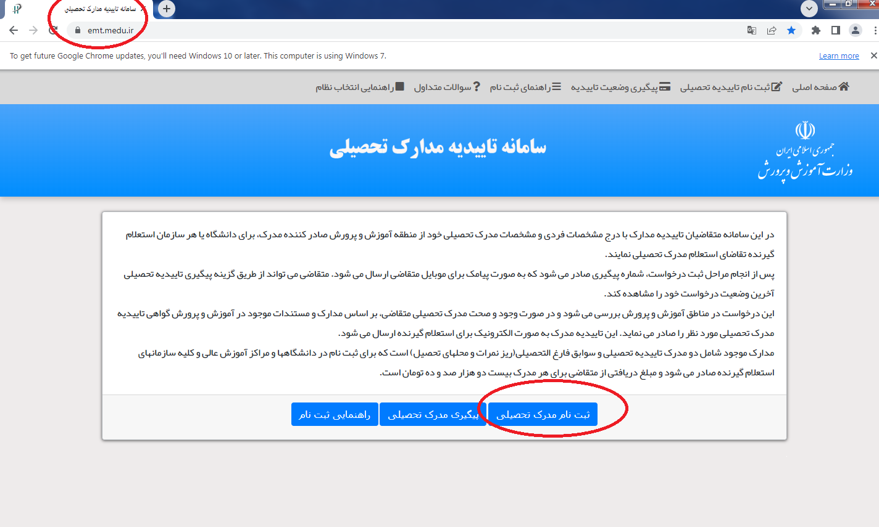

**مرحله دوم**

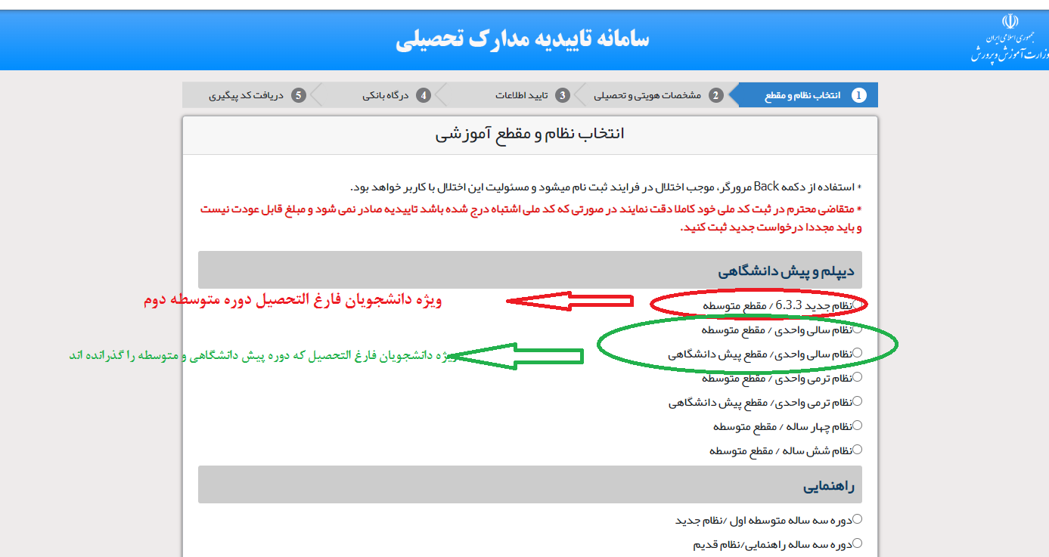

**مرحله سوم**

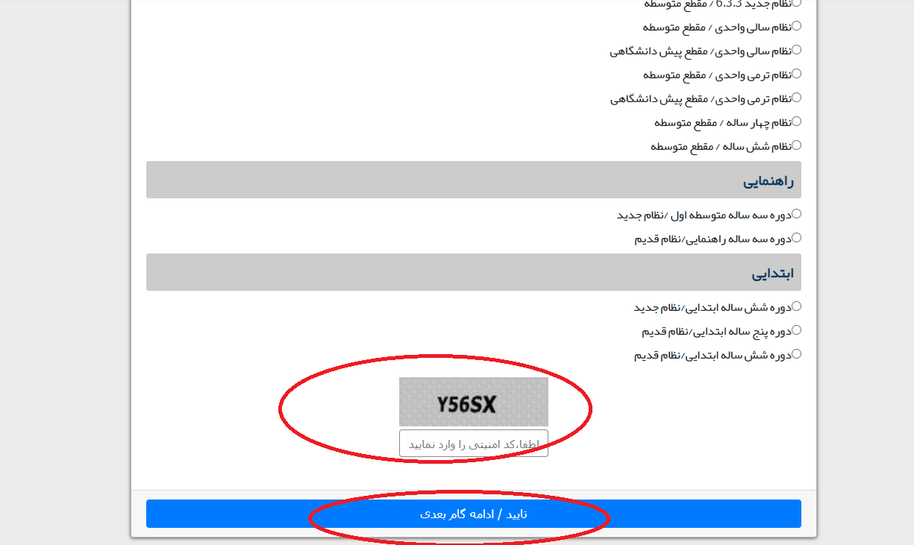

**مرحله چهارم**

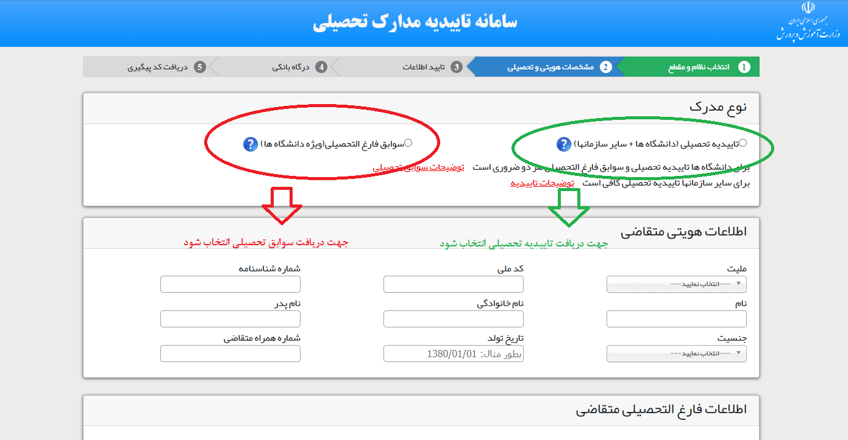

**مرحله پنجم**

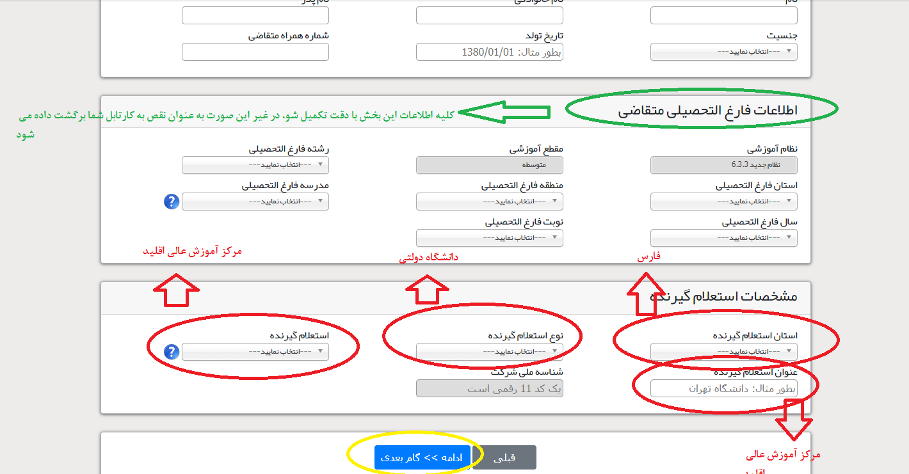

**مرحله ششم**

دریافت کدپیگیری و بارگذاری در**" سامانه آموزشی –گام مربوطه در فرآیند ثبت نام الکترونیک"**

**كارت دانشجويى**

انجام مراحل صدور كارت دانشجویى به محض برقرارى امكان حضور دانشجويان در دانشگاه اطلاع رسانى و توزيع خواهد شد.

**در صورت نیاز و پاسخگویی به سوالاتی در زمینه کارت دانشجویی می توانید از طریق موارد زیر با کارشناس مربوطه ارتباط برقرار کنید:**

**شماره تماس: داخلی 302-91092123-071**

**ID: eduit**

**خوابگاه**

با توجه به برگزارى كلاس­ها به صورت حضوری. در زمان ثبت نام شرايط و نحوه ثبت نام خوابگاه براى دانشجويان عزيز غير بومى اطلاع­رسانى خواهد شد.

**در صورت نیاز و پاسخگویی به سوالاتی در زمینه خوابگاه می توانید از طریق شماره تماس زیر با کارشناس مربوطه ارتباط برقرار کنید:**

**شماره تماس: 09175343580 آقای رضایی**

**توجه: دانشجويان گرامى جهت ارتباط با کارشناسان**

1- لطفا در سامانه اتوماسيون آموزشى (sess.eghlid.ac.ir) در قسمت پيام ها، گزينه ايجاد پيام جديد را انتخاب ودر قسمت IDهاى دريافت كنندگان شناسه كاربرى كارشناس را درج و تيك تايید را در مربع كنار گزينه فعال و نوار آبى رنگ كليك و در صفحه پيام متن و عنوان را درج و ارسال نمایيد.

‏جهت دریافت پاسخ هاى پيام خود گزینه پيام­ها، قسمت پيام­ها را چك كنيد.

جهت درک بهتر این موضوع راهنمای تصویری مراحل در ادامه ذکر می­شود:

مرحله اول

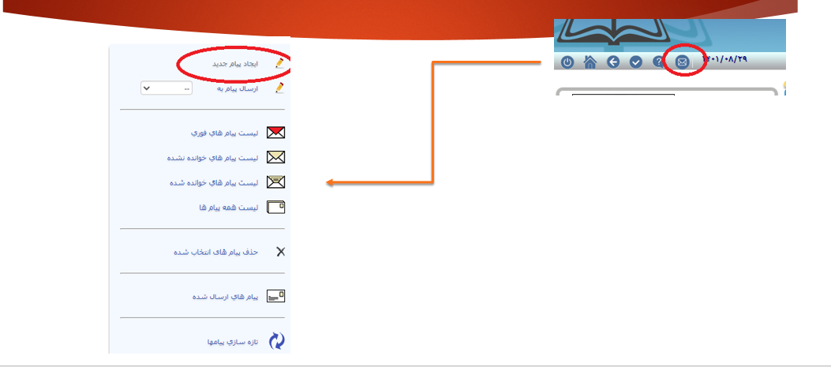

مرحله دوم

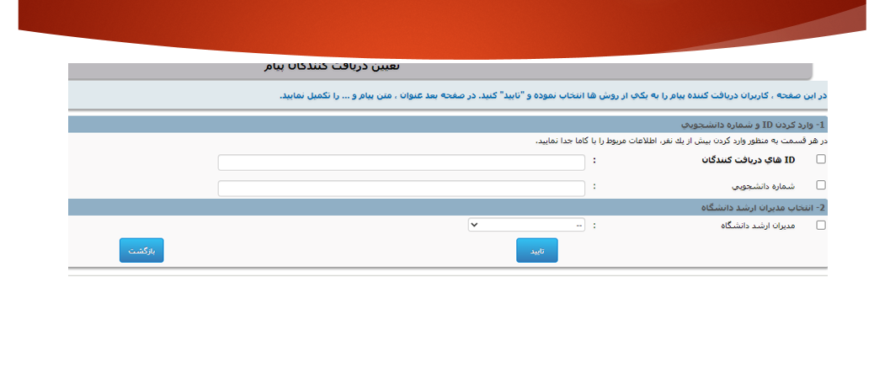

مرحله سوم

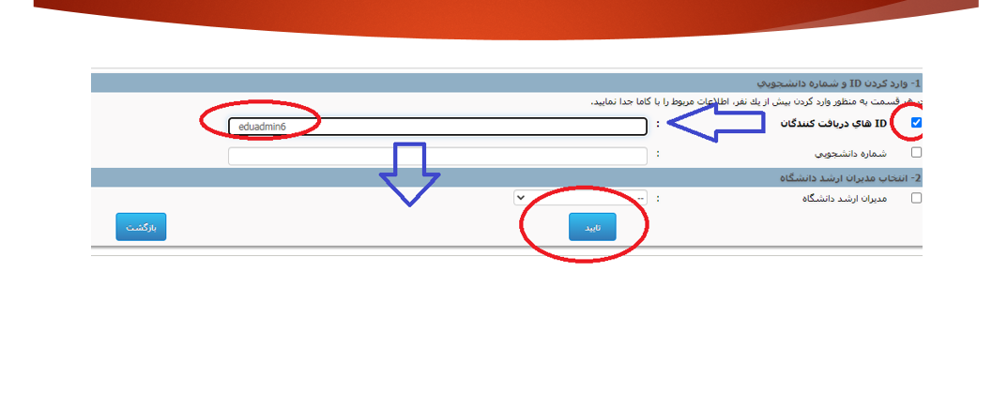

مرحله چهارم

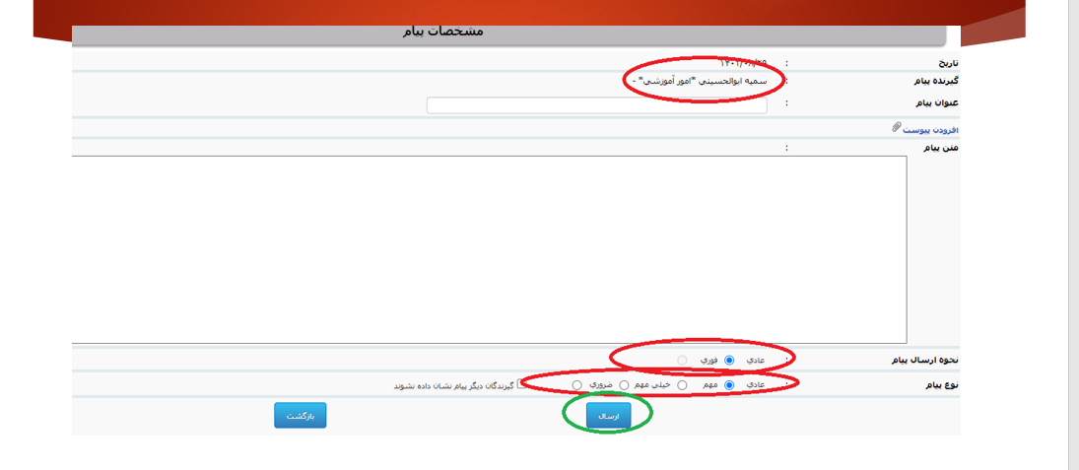

**تكميل كارنامه سلامت جسم**

كليه دانشجويان لازم است پس از مراجعه به سامانه سجاد به آدرس:

https://health.saorg.ir/

كليه صفحات كارنامه سلامت جسم را تكميل نمایید.

**تکمیل کارنامه سلامت روان**

به اطلاع مى­رساند كليه دانشجويان موظف به شركت در "**طرح كشورى كارنامه سلامت روان**" مى باشند.

بدين منظور خواهشمند است براى تكميل فرم كارنامه سلامت روان خود به نكات اراثه شده توجه نمابيد.

**نكات مربوط به طرح كشورى كارنامه سلامت روان دانشجويان نوورود**

**نکته 1**

لازم است كليه دانشجويان نوورود در طرح كارنامه سلامت روان شركت نمايند.

براساس دستورالعمل سازمان امور دانشجويان وزارت علومء تحقيقات و فناورى انتخاب واحد شما در نيمسال دوم سال تحصيلى منوط به تكميل كارنامه سلامت روان و تأیید مركز مشاوره و روان درمانى مرکز مى­باشد.

**نكته2**

در صورت عدم شركت دانشجو در طرح. مركز مشاوره هيج مسئوليتى در قبال عدم ثبت­نام دانشجو در نيمسال دوم نخواهد داشت.

**نكته3**

با توجه به محرمانه بودن اطلاعات شماء شخصا اقدام به تكميل فرم كارنامه سلامت روان نماييد و از واگذار نمودن تكميل فرم مربوطه به اعضاء خانواده و يا مسئول كافى­نت اكيدا خوددارى نمایيد.

**نکته 4**

به منظور تكميل فرم الكترونيك كارنامه سلامت روان خود وارد لينك زير شده و كارنامه را تكميل نمایيد.

لينک آدرس سامانه كارنامه سلامت دانشجويان نوورود

https://health.saorg.ir/

**نکته 5**

هنگام ورود به سامانه سجاد چنانچه قبلا در اين سامانه ثبت كرده­ايد با نام كاربرى و رمز عبور قبلى خود وارد شويد و اگر قبلا ثبت­نام نكرده ايد. ابتدا ثبت­نام كنيد و سپس پرسشنامه خود را تکمیل نمایید.

**نکته 6**

چنانچه رمز عبور قبلی خود را فراموش كرده­ايد. از طريق گزينه **"رمز عبور را گم كرده ايد."**رمز عبور جديد خود را ثبت نمایيد.

**نكته 7**

در صورت برخورد با هر گونه مشكلى در روند دریافت رمز جديد و يا تكميل كارنامه سلامت روان خود، از طريق منوى ارتباط با پشتيبانى سامانه سجاد مشكل خود را اعلام و پيگيرى نمایيد.

پس از تكميل كارنامه سلامت روان، نيازى به پرينت خروجى كارنامه سلامت روان و مراجعه به مركز مشاوره مرکز نمى­باشد. بنابراين از مراجعه حضورى به مركز مشاوره جهت تحويل خروجى کارنامه اکیدا خودداری فرمایید. در صورت نياز كارشناسان مركز مشاوره با شما تماس مى­گيرند.

**نكته 8**

طرح كارنامه سلامت روان، طرحى متفاوت از طرح كارنامه سلامت جسم و تندرستى مى باشد.بنابراين مراحل هر طرح مى­بايست طبق فرمت اعلام شده به صورت كاملاً مجزا انجام گردد.

بر اساس اعلام سازمان امور دانشجویان، برای بررسی و انجام پایش سلامت و به منظور الکتریکی نمودن ثبت و ورود داده های سلامت جسم، لازم است پس از دریافت فرم معاینات پزشکی در آدرس <https://ch.saorg.ir/form> و مراجعه به پزشک یا مراکز بهداشت و درمان محل زندگی خود، انجام آزمایشات پاراکلینیک، معاینات چشم پزشکی، دندانپزشکی و پزشکی عمومی پس از تکمیل و مهر و امضای فرم مربوطه به سامانه سجاد <https://portal.saorg.ir/physicalhealth> مراجعه و نسبت به ورود اطلاعات و و بارگذاری آن فرم اقدام کنند.

**در صورت نیاز و پاسخگویی به سوالاتی در زمینه کارنامه سلامت جسم و روان می توانید از طریق شماره تماس زیر با مدیر مرکز مشاوره ارتباط برقرار کنید:**

**شماره تماس: داخلی 503-91092123-071**

**لینک کانال­های مهم پیام رسان ایتا**

دانشجوی گرامی جهت اطلاع از کلیه امور آموزشی و سایر مسائل مهم لازم است در کلیه کانال­های زیر عضو شوید. توجه داشته باشید عدم اطلاع از امور به دلیل عدم عضویت در کانال­ها و بروز هر گونه مشکل به هیچ عنوان پذیرفته نیست و مسئولیت بروز هر گونه مشکل صرفا به عهده­ی شما می­باشد.

کانال اطلاعیه های واحد آموزش <https://eitaa.com/eqliduni>

کانال خبری مرکز <https://eitaa.com/eghlid_university>

**مديربت امور آموزشى مرکز آموزش عالی اقلید**